**Bài 33**

**CƠ CẤU, VAI TRÒ, ĐẶC ĐIỂM, CÁC NHÂN TỐ ẢNH HƯỞNG ĐẾN SỰ PHÁT TRIỂN VÀ PHÂN BỐ DỊCH VỤ**

(Số tiết: 1 tiết)

**I. MỤC TIÊU**

**1. Kiến thức**

- Trình bày được cơ cấu, vai trò, đặc điểm của dịch vụ; phân tích được các nhân tố ảnh hưởng tới phát triển và phân bố dịch vụ.

- Phân tích được các nhân tố ảnh hưởng đến sự phát triển và phân bố của ngành dịch vụ.

**2. Về năng lực:**

**-  Năng lực chung:**

+ Năng lực giao tiếp và hợp tác: được hình thành và phát triển thông qua các hoạt động nhóm và phương pháp dạy học thảo luận vai trò, các nhân tố ảnh hưởng tới ngành dịch vụ.

**- Năng lực địa lí:**

+ Năng lực nhận thức khoa học địa lí: Giải thích các nhân tố ảnh hưởng tới sự phát triển ngành dịch vụ.

+ Năng lực tìm hiểu địa lí: viết báo cáo về ngành dịch vụ ở địa phương

**3. Về phẩm chất**

- Chăm chỉ: tích cực tìm thông tin và hứng thú với việc học, nghiên cứu về ngành dịch vụ

- Trách nhiệm: hoàn thành nhiệm vụ học tập bản thân được phân công khi làm việc nhóm, làm bài tập vận dụng.

**II. THIẾT BỊ DẠY HỌC VÀ HỌC LIỆU**

**1. Thiết bị dạy học**

- Giáo án, 1 số bản đồ, tranh ảnh minh họa cho ngành dịch vụ.

- Phiếu học tập.

- Bộ mảnh ghép

- Băng keo, nam châm

- Phiếu học tập làm việc nhóm

- Tiêu chí đánh giá sản phẩm

**2. Học liệu**

- Sách giáo khoa, vở ghi.

- Giấy note làm bài tập trên lớp, bảng nhóm, bút.

- Thiết bị truy cập internet.

**III. TIẾN TRÌNH DẠY HỌC**

**1. Hoạt động 1: Mở đầu (Tình huống xuất phát) - 7 phút**

**a. Mục tiêu:**

**-** Tạo hứng khởi cho bài học, phát triển năng lực tư duy, khả năng liên kết kiến thức của học sinh.

- Kiểm tra kiến thức cũ về bài học của học sinh về bài nông nghiệp, công nghiệp, tạo tình huống vào bài.

**b. Nội dung:**

- Học sinh tham gia trả lời các câu hỏi về sản phẩm của các ngành kinh tế.

**c. Sản phẩm:**

- Câu trả lời của học sinh.

**d. Tổ chức thực hiện**

**- Chuyển giao nhiệm vụ:** GV dẫn dắt học sinh về sản phẩm của các ngành kinh tế thông qua hệ thống câu hỏi:

* *Sản phẩm của ngành nông nghiệp là gì?*
* *Sản phẩm của ngành công nghiệp là gì?*
* *Sản phẩm của ngành du lịch là gì?*
* *Sản phẩm của ngành thương mại là gì?*
* *Sản phẩm của ngành giáo dục là gì?*
* *Em nhận xét gì về sản phẩm của các ngành du lịch, thương mại, giáo dục…?*

**- Thực hiện nhiệm vụ:** Thực hiện nhiệm vụ thông qua sự dẫn dắt của GV.

**– Báo cáo, thảo luận:**  GV gọi HS trả lời câu hỏi.

**– Kết luận:** GV kết luận và dẫn dắt vào bài. Dịch vụ là những hoạt động có ích của con người tạo ra các sản phẩm không tồn tại dưới hình thái vật chất, không dẫn đến việc chuyển quyền sở hữu. Theo nghĩa rộng, dịch vụ là lĩnh vực kinh tế thứ ba trong nền kinh tế quốc dân, bao gồm các hoạt động kinh tế nằm ngoài hai lĩnh vực nông nghiệp và công nghiệp. Theo nghĩa hẹp, dịch vụ là những hoạt động có ích của con người tạo ra các sản phẩm không tồn tại dưới hình thái vật chất, không dẫn đến việc chuyển quyền sở hữu nhằm thỏa mãn đầy đủ, kịp thời, thuận tiện, văn minh các nhu cầu của sản xuất và của đời sống xã hội.

**2. Hoạt động 2: Hình thành kiến thức mới (30 phút)**

**HOẠT ĐỘNG 2.1: TÌM HIỂU ĐẶC ĐIỂM, CƠ CẤU  NGÀNH DỊCH VỤ (7 PHÚT)**

**a. Mục tiêu**

- Phân tích được đặc điểm của ngành dịch vụ.

- Phân biệt được các ngành cụ thể của dịch vụ kinh doanh, tiêu dùng, công

**b. Nội dung**

- Phân tích được đặc điểm của ngành dịch vụ.

* Học sinh hoạt động cá nhân, sắp xếp các ngành dịch vụ theo nhóm cho phù hợp

**c. Sản phẩm**

- Câu trả lời của HS

**d. Tổ chức thực hiện**

**- Chuyển giao nhiệm vụ:**

***Nhiệm vụ 1:*** GV phát phiếu học tập/ trình chiếu lên bảng, HS đọc SGK và sắp xếp các ngành vào vị trí thích hợp. (Gv có thể lược bỏ bớt/ cho hoạt động nhóm 2, 3 sao cho phù hợp năng lực học sinh)

***Nhiệm vụ 2:*** + GV dẫn dắt để học sinh rút ra được quá trình quá trình sản xuất (cung cấp) dịch vụ và tiêu dùng (hưởng thụ) dịch vụ thường diễn ra đồng thời. Ví dụ khi em đi mua hàng, hoạt động mua và bán diễn ra đồng thời. + Yêu cầu học sinh cho ví dụ ngày nay với sự phát triển của khoa học - công nghệ đã làm thay đổi hình thức, cơ cấu, chất lượng của ngành dịch vụ.

**- Thực hiện nhiệm vụ:** HS làm việc cá nhân

**- Báo cáo, thảo luận:**

+ GV gọi 1,2 HS trình bày kết quả

+ 2 HS chấm chéo sản phẩm cho nhau trong nhiệm vụ 1

|  |  |  |
| --- | --- | --- |
| **SẢN PHẨM DỰ KIẾN** | | |
| **Dịch vụ kinh doanh** | **Dịch vụ tiêu dùng** | **Dịch vụ công** |
| 1, 2, 3, 10, 11, 15 | 4, 5, 6, 12, 13, 16, 17 | 7, 8, 9, 14, 18 |

**- Kết luận, nhận định:**

+ GV công bố kết quả, ghi nhận điểm cộng cho HS

+ GV nhận xét, đánh giá quá trình làm việc của học sinh.

|  |
| --- |
| **1. Cơ cấu** |
| - Khu vực dịch vụ có cơ cấu ngành hết sức đa dạng và phức tạp. Người ta thường chia dịch vụ thành ba nhóm:  + Dịch vụ kinh doanh: tài chính, ngân hàng, bảo hiểm, vận tải hàng hoá, bán buôn, bán lẻ,...  + Dịch vụ tiêu dùng: y tế, giáo dục, thể dục, thể thao, du lịch, bưu chính viễn thông,...  + Dịch vụ công: hành chính công, thủ tục hành chính,... |
| **2. Đặc điểm** |
| - Sản phẩm dịch vụ phần lớn là phi vật chất.  - Quá trình sản xuất (cung cấp) dịch vụ và tiêu dùng (hưởng thụ) dịch vụ thường diễn ra đồng thời.  - Sự phát triển của khoa học - công nghệ đã làm thay đổi hình thức, cơ cấu, chất lượng của ngành dịch vụ. |

**HOẠT ĐỘNG 2.2: TÌM HIỂU VAI TRÒ NGÀNH DỊCH VỤ (10 PHÚT)**

**a. Mục tiêu**

- Phân tích được vai trò của ngành dịch vụ, cho ví dụ minh họa

**b. Nội dung**

- HS được yêu cầu hoạt động theo nhóm: Đọc SGK/152 và tìm ví dụ minh họa cho các vai trò của ngành dịch vụ.

**c. Sản phẩm**

- Kết quả làm việc theo nhóm.

- Ví dụ minh họa cho các vai trò của ngành dịch vụ.

- Câu trả lời miệng của HS.

**d. Tổ chức thực hiện**

**- Chuyển giao nhiệm vụ:** GV giao nhiệm vụ cho các nhóm. Đọc SGK/152 và tìm ví dụ minh họa cho các vai trò của ngành dịch vụ.

* Nhóm 1: Dịch vụ giúp các hoạt động sản xuất, phân phối diễn ra một cách thông suốt, đạt hiệu quả cao và giảm rủi ro.
* Nhóm 2: Dịch vụ thúc đẩy sự phân công lao động, hình thành cơ cấu lao động và cơ cấu kinh tế hợp lý, thực hiện công nghiệp hoá, hiện đại hoá.
* Nhóm 3: Dịch vụ góp phần tăng thu nhập quốc dân cũng như thu nhập của cá nhân trong xã hội.
* Nhóm 4: Về mặt xã hội, dịch vụ giúp cho các lĩnh vực của đời sống xã hội và sinh hoạt công cộng diễn ra thuận lợi, nâng cao đời sống con người.
* Nhóm 5: Về mặt môi trường, dịch vụ góp phần khai thác, sử dụng hiệu quả tài nguyên thiên nhiên và bảo vệ môi trường.
* Nhóm 6: Dịch vụ giúp tăng cường toàn cầu hoá và hội nhập quốc tế.

**- Thực hiện nhiệm vụ:** HS làm việc theo nhóm

**- Báo cáo, thảo luận:**

+ GV gọi 1,2 HS trình bày kết quả

+ Các HS thuộc nhóm khác hỏi, phát vấn, phản biện…

**- Kết luận, nhận định:**

+ GV: Nhận xét, khen ngợi phần làm việc của HS.

+ GV chuẩn kiến thức. Mở rộng kiến thức các thành phố có ngành dịch vụ phát triển sẽ thúc đẩy kinh tế phát triển mạnh mẽ như Niu i-Oóc, Luân Đôn, Tô-ki-ô…

+ HS: Lắng nghe, ghi bài.

|  |
| --- |
| **3. Vai trò** |
| - Giúp các hoạt động sản xuất, phân phối diễn ra một cách thông suốt, đạt hiệu quả cao và giảm rủi ro.  - Thúc đẩy sự phân công lao động, hình thành cơ cấu lao động và cơ cấu kinh tế hợp lí, thực hiện công nghiệp hoá, hiện đại hoá.  - Góp phần tăng thu nhập quốc dân cũng như thu nhập của cá nhân trong xã hội.  - Về mặt xã hội, dịch vụ giúp cho các lĩnh vực của đời sống xã hội và sinh hoạt công cộng diễn ra thuận lợi, nâng cao đời sống con người.  - Về mặt môi trường, dịch vụ góp phần khai thác, sử dụng hiệu quả tài nguyên thiên nhiên và bảo vệ môi trường.  - Tăng cường toàn cầu hoá và hội nhập quốc tế. |

**HOẠT ĐỘNG 2.3: TÌM HIỂU CÁC NHÂN TỐ ẢNH HƯỞNG ĐẾN SỰ PHÁT TRIỂN VÀ PHÂN BỐ (13 PHÚT)**

**a. Mục tiêu**

- Phân tích được các nhân tố ảnh hưởng đến sự phát triển và phân bố của ngành dịch vụ.

- Lấy một số ví dụ về các nhân tố ảnh hưởng đến ngành

- Phân tích kênh hình để làm rõ tác động của các nhân tố.

- Giải thích sự phân bố của một số đối tượng địa lí.

- HS liên hệ đến vấn đề phát triển mạng lưới dịch vụ tại địa phương.

**b. Nội dung**

- HS hoạt động nhóm

**c. Sản phẩm**

- Kết quả làm việc theo nhóm.

- Ví dụ minh họa cho các vai trò của ngành dịch vụ.

- Câu trả lời miệng của HS.

**d. Tổ chức thực hiện**

**- Chuyển giao nhiệm vụ:** GV giao nhiệm vụ cho các nhóm. Đọc SGK/152 và tìm ví dụ minh họa cho các vai trò của ngành dịch vụ.

* Nhóm 1: Tại sao thành phố Hồ Chí Minh/ Hà Nội dễ dàng tiếp cận thị trường bên ngoài, thực hiện toàn cầu hoá và hội nhập quốc tế.
* Nhóm 2: Lấy ví dụ chứng minh nhân tố tự nhiên có tác động trực tiếp tới sự phát triển và phân bố của ngành du lịch và giao thông vận tải.
* Nhóm 3: Tại sao các nước có trình độ phát triển kinh tế cao lại có tỉ trọng ngành dịch vụ lớn.
* Nhóm 4: Lấy ví dụ chứng minh dân số có ảnh hưởng tới tốc độ phát triển, cơ cấu, mạng lưới dịch vụ.
* Nhóm 5: Vốn đầu tư, khoa học - công nghệ ảnh hưởng như thế nào đến quy mô, trình độ phát triển dịch vụ.
* Nhóm 6: Lấy ví dụ chứng minh thị trường ảnh hưởng tới hướng phát triển, tốc độ và quy mô phát triển dịch vụ.

**- Thực hiện nhiệm vụ:** HS làm việc theo nhóm

**- Báo cáo, thảo luận:**

+ GV gọi 1, 2 HS trình bày kết quả

+ Các HS thuộc nhóm khác hỏi, phát vấn, phản biện…

+ Gv cho cả lớp thảo luận: nhân tố nào có ý nghĩa quan trọng nhất tới sự phát triển và phân bố dịch vụ?

**- Kết luận, nhận định:**

+ GV: Nhận xét, khen ngợi phần làm việc của HS.

+ GV chuẩn kiến thức. Mở rộng kiến thức các thành phố có ngành dịch vụ phát triển sẽ thúc đẩy kinh tế phát triển mạnh mẽ như Niu i-Oóc, Luân Đôn, Tô-ki-ô…

+ HS: Lắng nghe, ghi bài.

|  |
| --- |
| **3. Các nhân tố ảnh hưởng đến sự phát triển và phân bố của ngành dịch vụ.** |
| - Vị trí địa lí: thu hút vốn đầu tư, nguồn lao động chất lượng cao, tiếp cận thị trường bên ngoài, thực hiện toàn cầu hoá và hội nhập quốc tế.  - Nhân tố tự nhiên có tác động trực tiếp tới sự phát triển và phân bố của một số loại hình dịch vụ.  - Nhân tố kinh tế - xã hội có ý nghĩa quan trọng nhất tới sự phát triển và phân bố dịch vụ.  + Trình độ phát triển kinh tế mang tính quyết định đến định hướng phát triển, trình độ phát triển, quy mô của dịch vụ.  + Đặc điểm dân số, lao động ảnh hưởng tới tốc độ phát triển, cơ cấu, mạng lưới dịch vụ.  + Vốn đầu tư, khoa học - công nghệ ảnh hưởng tới quy mô, trình độ phát triển dịch vụ.  + Thị trường ảnh hưởng tới hướng phát triển, tốc độ và quy mô phát triển dịch vụ. |

**3. Hoạt động 3: Luyện tập (5 phút)**

**a. Mục tiêu:** Hệ thống kiến thức bài học hiệu quả

**b. Nội dung:** HS được yêu cầu tham gia trò chơi MẢNH GHÉP THẦN KÌ

**c. Sản phẩm**

- Kết quả trò chơi: Bảng hỏi điền nhanh thông tin và mảnh ghép hoàn thiện

**d. Tổ chức thực hiện:**

**- Chuyển giao nhiệm vụ:**

+ GV phát bộ thẻ kiến thức

+ HS làm việc trong 3 phút, ráp lại thông tin nhanh chóng

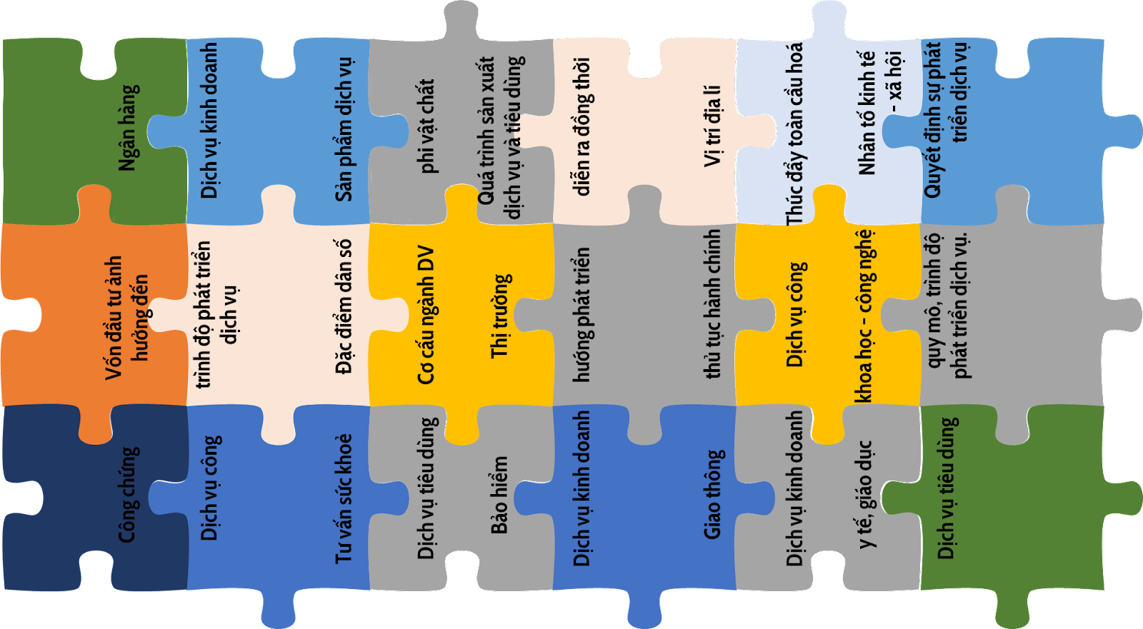

**- Thực hiện nhiệm vụ:**

+ HS làm nhiệm vụ

+ HS tự làm, không nhìn ngó, trung thực khi tham gia

+ GV quan sát và hỗ trợ

**- Báo cáo, thảo luận:**

+ GV gọi ngẫu nhiên HS chia sẻ từng ý theo vòng tròn. Mỗi HS 1 ý

+ GV tạo thẻ ghép ở trên bảng ép cứng và gắn nam châm lá mặt sau để HS tham gia trò chơi trong 2 phút

**- Kết luận, nhận định:**

+ GV khen ngợi các HS đạt kết quả tốt

+ GV làm rõ thêm kiến thức qua hình ảnh/thông tin bổ sung

GV cũng có thể tổ chức trò chơi khác thay thế như Domino, trả lời nhanh, ô chữ…

**4. Hoạt động 4: Vận dụng (3 phút)**

**a. Mục tiêu:** Vận dụng kiến thức đã học, viết báo cáo về ngành dịch vụ ở địa phương.

**b. Nội dung:** tìm hiểu và viết báo cáo về tình hình phát triển của ngành dịch vụ ở địa phương.

**c. Sản phẩm:** Bài báo cáo của học sinh.

**d. Tổ chức thực hiện:**

**- Chuyển giao nhiệm vụ:** Tìm hiểu về tình hình phát triển của ngành dịch vụ ở địa phương, viết 1 bài báo cao đảm bảo các tiêu chí theo thang điểm sau:

|  |  |  |  |  |  |  |
| --- | --- | --- | --- | --- | --- | --- |
| **STT** | **THÔNG TIN** | **ĐIỂM** | | | | |
| **1** | **2** | **3** | **4** | **5** |
| **1** | Cấu trúc bài khoa học, gồm 3 phần: Mở đầu, nội dung và kết luận |  |  |  |  |  |
| **2** | Nêu được những thành tựu về ngành dịch vụ nổi bật của địa phương được lựa chọn |  |  |  |  |  |
| **3** | Liệt kê 3 thuận lợi về tự nhiên, 3 thuận lợi về kinh tế xã hội để phát triển ngành dịch vụ ở địa phương |  |  |  |  |  |
| **4** | Liệt kê 3 khó khăn gây cản trở sự phát triển ngành dịch vụ ở địa phương |  |  |  |  |  |
| **5** | Đề xuất ít nhất 3 giải pháp phát triển ngành dịch vụ, có tính khả thi |  |  |  |  |  |
| **6** | Thông tin trình bày khoa học, súc tích, thuyết phục |  |  |  |  |  |

**- Thực hiện nhiệm vụ:** ở nhà, thời gian 1 tuần

**- Báo cáo, thảo luận:**

+ GV dành 7-10 phút trong tiết sau để HS trình bày phần bài làm của mình ở nhà.

+ HS bình chọn và chấm điểm.

**- Kết luận, nhận định:**

+ GV khen ngợi bài làm, cho điểm HS.

**IV. RÚT KINH NGHIỆM**

**V. PHỤ LỤC**

**1/ PHT**

|  |  |  |  |  |  |
| --- | --- | --- | --- | --- | --- |
| **STT** | **Ngành** | **STT** | **Ngành** | **STT** | **Ngành** |
| 1 | Bán buôn | 7 | Hành chính công | 13 | Thể thao |
| 2 | Bán lẻ | 8 | Làm căn cước công dân | 14 | Thủ tục hành chính |
| 3 | Bảo hiểm | 9 | Làm giấy khai sinh | 15 | Vận tải hàng hoá |
| 4 | Bưu chính | 10 | Ngân hàng | 16 | Viễn thông |
| 5 | Du lịch | 11 | Tài chính | 17 | Y tế |
| 6 | Giáo dục | 12 | Thể dục | 18 | Công chứng |

**Sắp xếp các ngành vào cột thích hợp (chỉ điền số)**

|  |  |  |
| --- | --- | --- |
| **Dịch vụ kinh doanh** | **Dịch vụ tiêu dùng** | **Dịch vụ công** |
|  |  |  |

**2/ Câu hỏi luyện tập**

**Câu 1.** Ngành kinh tế nào sau đây là những hoạt động mang tính xã hội, tạo ra các sản phẩm phần lớn là phi vật chất?

**A.** Công nghiệp. **B.** Nông nghiệp. **C.** Dịch vụ. **D.** Xây dựng.

**Câu 2.** Ngành kinh tế nào sau đây có cơ cấu ngành hết sức đa dạng và phức tạp, thường được chia thành ba nhóm?

**A.** Công nghiệp. **B.** Nông nghiệp. **C.** Dịch vụ. **D.** Xây dựng.

**Câu 3.** Vai trò nào sau đây là của ngành dịch vụ?

**A.** Dịch vụ kìm hãm sự phân công lao động, hình thành cơ cấu lao động.

**B.** Giúp các hoạt động sản xuất, phân phối diễn ra một cách thông suốt.

**C.** Tăng thu nhập quốc dân, giảm thu nhập của các cá nhân trong xã hội.

**D.** Làm cho các lĩnh vực của đời sống và sinh hoạt diễn ra thêm phức tạp.

**Câu 4.** Vai trò về mặt xã hội nào sau đây là của ngành dịch vụ?

**A.** Giúp các hoạt động sản xuất, phân phối diễn ra thông suốt, đạt hiệu quả cao và giảm rủi ro.

**B.** Giúp cho các lĩnh vực trong đời sống, xã hội diễn ra thuận lợi;nâng cao đời sống con người.

**C.** Hình thành cơ cấu lao động và cơ cấu kinh tế hợp lí, thực hiện công nghiệp hoá, hiện đại hoá. **D.** Góp phần tăng thu nhập quốc dân cũng như tăng thu nhập bình quân đầu người trong xã hội.

**Câu 5.** Ngành kinh tế nào sau đây tăng cường quá trình toàn cầu hoá và hội nhập quốc tế?

**A.** Công nghiệp. **B.** Nông nghiệp. **C.** Dịch vụ. **D.** Xây dựng.

**Câu 6.** Quá trình sản xuất và tiêu dùng dịch vụ thường diễn ra

**A.** lần lượt.  **B.** đồng thời.                 **C.** độc lập. **D.** tách biệt.

**Câu 7.** Nhân tố nào sau đây làm thay đổi hình thức, cơ cấu, chất lượng của ngành dịch vụ?

**A.** Quy mô, cơ cấu, trình độ lao động. **B.** Sự phát triển của khoa học - công nghệ.

**C.** Quy mô, cơ cấu, trình độ kinh tế. **D.** Điều kiện tự nhiên và tài nguyên thiên nhiên.

**Câu 8.** Nhân tố nào sau đây có ý nghĩa trong việc thu hút vốn đầu tư, thực hiện toàn cầu hoá và hội nhập quốc tế?

**A.** Đặc điểm dân số. **B.** Trình độ kinh tế.

**C.** Vị trí địa lí. **D.** Nhân tố tự nhiên.

**Câu 9.** Nhân tố nào sau đây ảnh hưởng tới hướng phát triển, tốc độ và quy mô phát triển dịch vụ?

**A.** Dân số. **B.** Lao động. **C.** Thị trường. **D.** Vị trí.

**Câu 10.** Nhân tố nào sau đây mang tính quyết định đến định hướng phát triển, trình độ phát triển, quy mô của dịch vụ?

**A.** Điều kiện tự nhiên, tài nguyên. **B.** Trình độ phát triển kinh tế.

**C.** Vị trí địa lí của lãnh thổ. **D.** Đặc điểm dân số, lao động.

**Câu 11**. Ngành nào sau đây được xếp vào nhóm dịch vụ kinh doanh?

**A.** Y tế. **B.** Bảo hiểm. **C.** Giáo dục. **D.** Thể dục thể thao.

**Câu 12**. Nguyên nhân chủ yếu nào sau đây làm cho sự phân bố ngành dịch vụ phát triển mạnh?

**A.** Xa khu dân cư. **B.** Gần tuyến đường giao thông.

**C.** Gần cảng. **D.** Phân bố gần khu dân cư.

**Câu 13**. Ngành dịch vụ nào dưới đây thuộc nhóm dịch vụ tiêu dùng?

**A.** Hành chính công. **B.** Hoạt động đoàn thể.

**C.** Hoạt động buôn, bán lẻ. **D.** Thông tin liên lạc.

**Câu 14**. Những ngành nào sau đây **không** thuộc ngành dịch vụ?

**A.** Ngành thông tin liên lạc. **B.** Ngành xây dựng.

**C.** Ngành bảo hiểm. **D.** Ngành du lịch

**Câu 15**. Có‎ ý ‎‎ ‎‎ nghĩa đặc biệt quan trọng đối với việc hình thành các điểm dịch vụ du lịch là.

**A.** mức sống và thu nhập thực tế của người dân. **B.** sự phân bố các tài nguyên du lịch.

**C.** sự phân bố các điểm du lịch. **D.** trình độ phát triển kinh tế đất nước.

**Câu 16**. Các hoạt động tài chính, ngân hàng, bảo hiểm, kinh doanh bất động sản, dịch vụ nghề nghiệp thuộc về nhóm ngành

**A.** dịch vụ cá nhân. **B.** dịch vụ tiêu dùng. **C.** dịch vụ công. **D.** dịch vụ kinh doanh.

**Câu 17**. Các hoạt động bán buôn, bán lẻ, du lịch, các dịch vụ cá nhân như y tế, giáo dục, thể dục thể thao.. thuộc về nhóm ngành

**A.** dịch vụ kinh doanh. **B.** dịch vụ cá nhân.

**C.** dịch vụ tiêu dùng. **D.** dịch vụ công.

**Câu 18**. Sự phân bố các ngành dịch vụ tiêu dùng thường gắn bó mật thiết với.

**A.** các trung tâm công nghiệp. **B.** Sự phân bố dân cư.

**C.** các ngành kinh tế mũi nhọn. **D.** các vùng kinh tế trọng điểm.

**Câu 19**. Nguyên nhân nào sau đây chủ yếu nhất ở các nước phát triển lao động trong ngành dịch vụ cao?

**A.** Ngành dịch vụ có trình độ cao.

**B.** Ngành dịch vụ cơ cấu đa dạng.

**C.** Năng suất lao động trong nông, công nghiệp cao.

**D.** Trình độ phát triển kinh tế của đất nước.

**Câu 20.** Cho biểu đồ về GDP thế giới theo ngành kinh tế năm 2000 và năm 2019 (Đơn vị %):

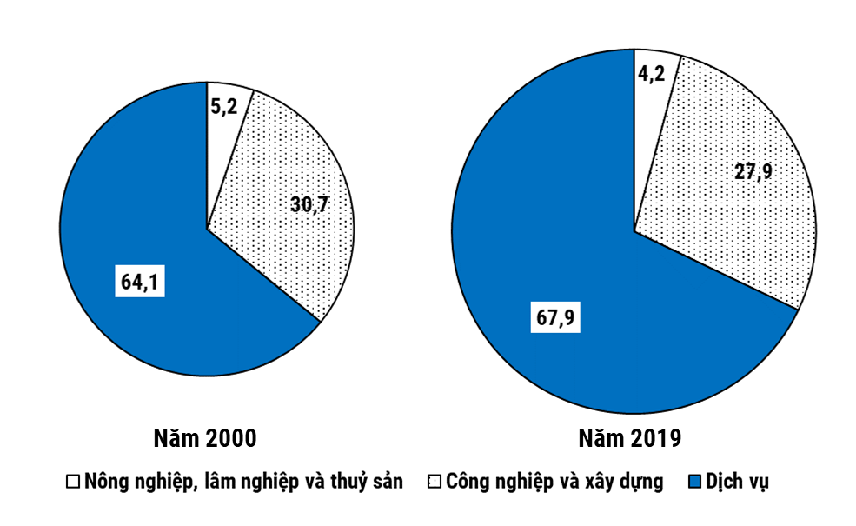

*(Số liệu theo SGK Địa lí 10, bộ KNTTVCS, NXB Giáo dục Việt Nam, 2022)*

Biểu đồ thể hiện nội dung nào sau đây?

**A.** Thay đổi quy mô GDP thế giới theo ngành kinh tế.

**B.** Chuyển dịch cơ cấu GDP thế giới theo ngành kinh tế.

**C.** Quy mô và cơ cấu GDP thế giới theo ngành kinh tế.

**D.** Tốc độ tăng GDP thế giới theo ngành kinh tế.

**Câu 21.** Đánh dấu X vào vị trí thích hợp

|  |  |  |  |
| --- | --- | --- | --- |
| **Ngành** | **Dịch vụ kinh doanh** | **Dịch vụ tiêu dùng** | **Dịch vụ công** |
| Giao thông vận tải |  |  |  |
| Tư vấn pháp lí |  |  |  |
| Công chứng |  |  |  |
| Bảo  tàng |  |  |  |
| Tư vấn sức khỏe |  |  |  |
| Giáo dục |  |  |  |

**Câu 22.** Dựa vào bảng số liệu, vẽ biểu đồ cơ cấu GDP thế giới theo ngành kinh tế năm 2000 và năm 2019. Nhận xét sự thay đổi tỉ trọng của ngành dịch vụ.

CƠ CẤU GDP THẾ GIỚI THEO NGÀNH KINH TẾ,  
NĂM 2000 VÀ NĂM 2019

***(Đơn vị: %)***

|  |  |  |  |
| --- | --- | --- | --- |
| **Năm** | **Nông nghiệp, lâm nghiệp và thuỷ sản** | **Công nghiệp và xây dựng** | **Dịch vụ** |
| 2000 | 5,2 | 30,7 | 64,1 |
| 2019 | 4,2 | 27,9 | 67,9 |

**3/ Một số hình ảnh**

|  |  |  |  |
| --- | --- | --- | --- |
| http://images1.cafef.vn/Images/Uploaded/Share/30c32d22bfd449364eec8c6eae60e522/2013/05/16/lasvegas.jpg | https://top10az.com/wp-content/uploads/2021/06/Toronto%E2%80%93Canada-1024x576.jpg | http://images1.cafef.vn/Images/Uploaded/Share/30c32d22bfd449364eec8c6eae60e522/2013/05/16/buenosaires1.jpg | https://top10az.com/wp-content/uploads/2021/06/Boston-1024x560.jpeg |
| Las Vegas nổi tiếng là Thiên đường giải trí bởi ở đây có các dịch vụ độc đáo, những sòng bạc quy mô lớn, các khách sạn, khu spa, phố ẩm thực nổi tiếng thế giới.  Nền kinh tế của Las Vegas chủ yếu là du lịch, đánh bạc, tổ chức hội nghị, tiệc cưới, bán lẻ… | Toronto là thành phố đa văn hóa, sắc tộc, nghệ thuật, được xem là một trong những thành phố an toàn nhất Bắc Mỹ, đồng thời là một trong những trung tâm thương mại, tài chính và công nghiệp lớn nhất thế giới, là nơi đặt trụ sở của Sàn giao dịch chứng khoán Toronto và một số nhà băng lớn nhất nước này. | uenos Aires là thủ đô, thành phố, hải cảng lớn nhất của Argentina.Buenos Aires là một mắt xích quan trọng trong hệ kinh tế thế giới. Đây là trung tâm hành chính, tài chính, công nghiệp, thương mại, văn hóa. | Boston là một thành phố thuộc nước Mỹ, Boston phát triển mạnh các hoạt động tài chính, dịch vụ, công nghệ tin học, công nghệ thông tin. Đặc biệt nền công nghiệp tài chính của Boston đặc biệt phát triển rất mạnh các quỹ tương hỗ và bảo hiểm. |

**4/ Các tài liệu khác**

1. <https://cafef.vn/life-style/nhung-thanh-pho-thuong-mai-lon-nhat-the-gioi-phan-3-201305151755463374.chn>
2. <https://top10az.com/top-10-trung-tam-tai-chinh-lon-nhat-the-gioi/>
3. Thống kê Tỷ trọng của ngành dịch vụ trong tổng sản phẩm trong nước của một số nƣớc và vùng lãnh thổ (Theo giá hiện hành, đơn vị %)

|  |  |  |
| --- | --- | --- |
| **Dịch vụ** | **2018** | **2019** |
| Hoa Kỳ | 76,9 |  |
| Li-băng | 76,7 | 78,6 |
| Anh | 71 | 71,3 |
| Pháp | 70,2 | 70,2 |
| Xin-ga-po | 69,4 | 70,4 |
| Nhật Bản | 69,3 |  |
| Ô-xtrây-li-a | 66,7 | 66 |
| Thụy Điển | 65,2 | 65,2 |
| Đức | 62,2 | 62,6 |
| Thái Lan | 57,1 | 58,6 |
| Lb Nga | 53,5 | 54 |
| Trung Quốc | 53,3 | 53,9 |
| Việt Nam | 41,1 | 41,6 |